PROGRAMA
LOS CABOS, AVENTURA REFRESCANTE
05 días/04 noches

(Ciudad, Cabo San Lucas, San Jose del Cabo)

Mínimo 2 personas.
Salidas Diarias

ITINERARIO

DIA 01 – IN / LOS CABOS
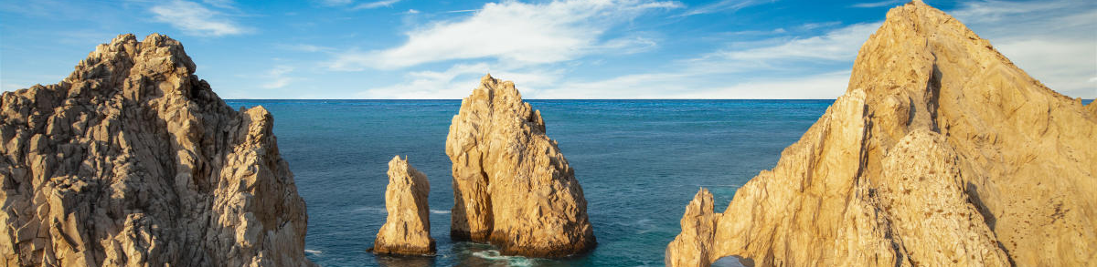
Llegada al Aeropuerto Internacional de los Cabos. Recepción y traslado a su hotel.
Check in en hotel. Resto del día libre.
Almuerzo y Cena libre. Alojamiento

DIA 02 –LOS CABOS– Visita de Ciudad - Descubre los Cabos

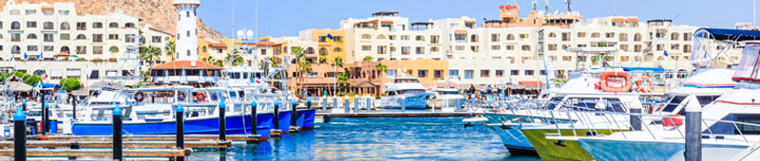

Desayuno en el hotel.

Los Cabos es una tierra mágica llena de contrastes, desde mares impresionantes, hasta desiertos y montañas. También conocido como "Land's End" por estar ubicado en la punta del sur de la península de Baja California. Nadie está preparado para el impactante escenario que ofrece Los Cabos. Llegar y ver la inmensidad de un mar azul chocar con grandes rocas de granito resplandeciente, es un espectáculo natural que deja boquiabierto a todo visitante. Si a esto le sumas la riqueza de dos mares y el universo submarino que rodea al destino, no cabe la menor duda que nada es casualidad y Los Cabos y su gran desarrollo turístico son producto de su propia naturaleza: un verdadero paraíso.

Alojamiento todo incluido.

DIA 03 – LOS CABOS – Al Final de la Tierra

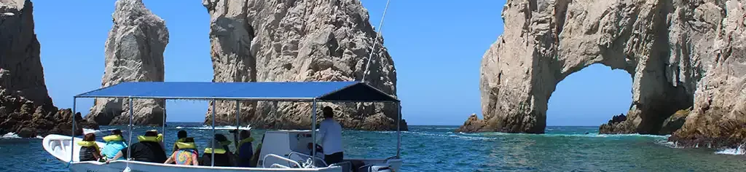

Desayuno en el hotel.

Serás capaz de apreciar el contraste entre las tranquilas aguas del Mar de Cortés y el oleaje del Océano Pacífico. La experiencia de la fusión entre el Mar de Cortés y el Océano Pacífico es un fenómeno poco común de la madre naturaleza en todo el mundo. Este emocionante y agradable paseo se centra en los principales atractivos de nuestro mar y combina tiempo de playa en la Roca Pelicano, y si las condiciones permiten desembarcar de puede explorar La Playa del Amor, Playa del Divorcio, La Cueva de San Andrés, la ventana al Pacífico. Finalmente podrás disfrutar tiempo de compras en Cabo San Lucas.

Alojamiento todo incluido.

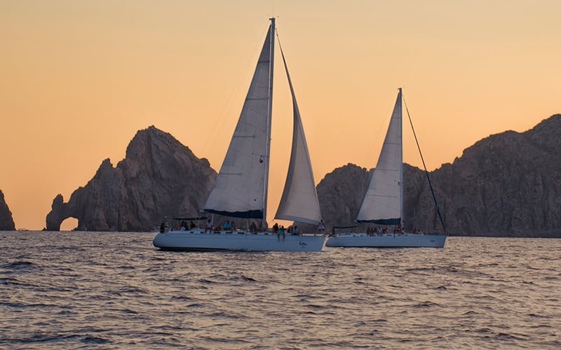
DIA 04 –LOS CABOS– Snorkel Day Sailing

Desayuno en el hotel.

Experimenta el lujo a bordo de nuestros veleros y catamaranes diseñados para una navegación cómoda y suave. Observa el famoso Arco, la Playa del Amor y la colonia de leones marinos velando por la costa. Nuestro atento equipo estará a tu disposición para ofrecer un servicio de clase mundial con bocadillos gourmet recién hechos y bebidas de nuestra barra libre. Toma el sol, haz snorkel y practicar stand up paddle antes de saborear un delicioso lunch en la cubierta. No pierdas de vista la increíble vida marina como delfines, rayas y durante el invierno ballenas jorobadas.

Alojamiento todo incluido.

DIA 05 – LOS CABOS/ OUT

Desayuno en el hotel.

A la hora conveniente traslado de su hotel al aeropuerto para tomar el vuelo a su destino.

FIN de SERVICIOS

NOTA: El día de operación de los tours puede variar.
** VALIDA TARIFAS CON TU AGENTE DE VIAJES

CIUDAD | NOCHES | HOTELES 4** o 5*
Los Cabos | 04 | Grand Fiesta Americana Los Cabos Golf & Spa o Similar

INCLUYE:
- TRANSPORTE: Autobús / Microbús o Van con aire acondicionado
- ALOJAMIENTO: Hoteles según su elección
- ALIMENTOS: Todo Incluido
- VISITAS: Los mencionados en el programa
- GUIA ACOMPAÑANTE: Bilingüe, certificado por el Ministerio de Turismo
NO INCLUYE:

- Billetes aéreos
- Alimentos o servicios no mencionados
- Impuestos en aeropuerto
- Propinas a guías o choferes.

OBSERVACIONES IMPORTANTES:
- Debido a los múltiples cambios que ocurren diariamente en turismo, estos precios deben de ser confirmados al momento de solicitar la reserva.
- Tarifas sujetas a disponibilidad y a cambios sin previo aviso.
- Pagos con tarjeta de crédito aplica un % de comisión.
- Por favor contemplar el horario de Check in 15:00 hrs y Check Out 12:00 hrs.
- Las habitaciones TRIPLES únicamente cuentan con 2 camas matrimoniales.
- Los traslados aeropuerto- hotel- aeropuerto están cotizados en servicio compartido, favor contemplar vuelos que lleguen y salgan entre las 06:00 y las 22:00 horas, de forma contraria debe proporcionarse en servicio privado y será necesario re cotizar.
- El tiempo de espera para los traslados de llegada es de 2 horas con 15 minutos. Una vez transcurrido el tiempo el pasajero deberá trasladarse por cuenta propia.
- El tiempo de tolerancia para traslado de salida es de 10 min., pasado este tiempo la unidad se retira y deberá trasladarse por cuenta propia al apto. * Bajo ninguna circunstancia nos hacemos responsables de los gastos extras que se deriven de esta situación.
- Los tours pueden cambiar de orden según la operativa del corresponsal.

